Министерство науки и высшего образования Российской Федерации
ФГБОУ ВО «Брянский государственный инженерно-технологический
университет»
Кафедра «ИНФОРМАЦИОННЫЕ ТЕХНОЛОГИИ»
^{(полное название кафедры)}
Учебная практика по тестированию программных модулей
Автор работы: | _______________ ^{(подпись)} | Лесников К.В.  ^{(И.О. Фамилия студента)}
Группа: | ИСПспо-309-2  ^{(шифр группы)} | № зачетной книжки 23-2.112
Дата регистрации: | «__» _____ 2026 г. | ________________ ___________________________  (подпись) (И.О. Фамилия)
Допуск к защите: | «__» _____ 2026 г. | __________ ___________________  (подпись) (И.О. Фамилия)
Дата защиты: | «__» _____ 2026 г. | Оценка: _____________________
Преподаватель: | __________________  ^{(подпись)} | преподаватель  ^{(учен. степ, учен. звание)} | А.Е. Дворецкая  ^{(И.О. Фамилия)}
 | Брянск 2026

Министерство науки и высшего образования Российской Федерации
Федеральное государственное бюджетное образовательное учреждение
высшего образования
«Брянский государственный инженерно-технологический университет»
Многопрофильный колледж

Индивидуальное задание
по учебной практике по тестированию программных модулей
Обучающийся: Лесников К.В.
Руководитель практики от вуза: А.Е. Дворецкая
Сроки прохождения практики: 24.04.2026-07.05.2026
Место прохождения практики: кафедра ИТ БГИТУ
Содержание индивидуального задания:

ВВЕДЕНИЕ 4
1. АНАЛИЗ КОНКУРЕНТНЫХ РАЗРАБОТОК В ОБЛАСТИ КРОССПЛАТФОРМЕННЫХ LLM-ЧАТОВ 5
1.1. Основные категории программ для работы с LLM-чатами 5
1.2. Обзор популярных решений и их особенности 6
1.3. Нишевые решения и специализированные инструменты 7
1.4. Тенденции и ключевые особенности современных решений 7
1.5. Проблемы и ограничения существующих решений 8
1.6. Выводы для разработки собственного решения LLM.Chat 9
2. ЧТО НУЖНО ДЛЯ УСПЕШНОЙ РЕАЛИЗАЦИИ КРОССПЛАТФОРМЕННОГО РЕШЕНИЯ LLM.CHAT 11
3. РАБОТА ПО ПРОЕКТУ LLM.CHAT 13
Описание раздела 13
3.1. Проектирование архитектуры 13
3.2. Реализация кроссплатформенного UI. 14
3.3. Интеграция с LLM-провайдерами. 14
3.4. Локальное хранение данных и синхронизация. 15
3.5. Тестирование на целевых платформах. 16
Индивидуальное задание: разработка прототипов интерфейса в Figma 17
Макет экрана настройки: 17
Макет экрана истории: 19
Макет экрана чат: 20
Ссылка на фигму: 22
сценарии 23
Сценарий 1 23
Код 23
Сценарий 2 24
Код 24
Сценарий 3 24
Код 25
Unit-тесты 25
4 Индивидуальное задание: разработка кода 28
Ссылка на весь код 28
Весь код 28
Описание по коду 54
ЗАКЛЮЧЕНИЕ 56

Дата выдачи задания 24 апреля 2026 г.
Руководитель практики ________________ А.Е. Дворецкая
Задание принял к исполнению ____________

ВВЕДЕНИЕ

Современные большие языковые модели, такие как GPT-4, DeepSeek, Claude и локальные аналоги, стремительно меняют подход к решению текстовых задач. Однако пользователи сталкиваются с проблемой фрагментации: веб-версии привязаны к браузеру, десктопные приложения существуют только под одну операционную систему, а мобильные клиенты часто не умеют работать с локальными моделями или несколькими API одновременно. Кроме того, большинство решений либо полностью проприетарны, либо требуют технических знаний для настройки. В связи с этим актуальной становится задача разработки единого кроссплатформенного приложения LLM.Chat, которое одинаково хорошо работает на Windows, macOS, Linux, Android и iOS, поддерживает несколько бэкендов (облачные API и локальные модели) и предоставляет унифицированный интерфейс. Целью данной работы является проектирование и создание такого приложения с анализом существующих аналогов, выделением их недостатков и реализацией собственного решения, свободного от этих ограничений.

1. АНАЛИЗ КОНКУРЕНТНЫХ РАЗРАБОТОК В ОБЛАСТИ КРОССПЛАТФОРМЕННЫХ LLM-ЧАТОВ

1.1. Основные категории программ для работы с LLM-чатами

Все существующие решения для взаимодействия с языковыми моделями можно разделить на четыре крупные категории. Первая категория — это веб-приложения, такие как официальный ChatGPT, Claude или DeepSeek Web. Они работают в браузере и не требуют установки, но лишены интеграции с операционной системой, не всегда удобны на мобильных устройствах и не позволяют использовать локальные модели без интернета. Вторая категория — нативные десктопные приложения, например LM Studio или GPT4All. Они обеспечивают высокую производительность и могут работать полностью офлайн, но каждое такое приложение заточено под одну или две операционные системы (чаще всего Windows и macOS), а про Linux или мобильные платформы забывают. Третья категория — мобильные приложения, вроде ChatGPT Mobile или Copilot для iOS и Android. Они удобны в поездках, но обычно поддерживают только одного провайдера и не умеют работать с локальными моделями из-за ограничений по памяти и вычислительным ресурсам. Четвертая, наиболее молодая категория — это кроссплатформенные решения, написанные на фреймворках вроде Electron, Tauri или Flutter. Они позволяют иметь единый код для десктопа и мобильных устройств, но на практике такие проекты либо слишком тяжелы (Electron), либо еще не доросли до полноценной поддержки всех LLM-функций. LLM.Chat планируется занять нишу именно в четвертой категории, но с акцентом на лёгкость, поддержку локальных моделей и одновременную работу с несколькими провайдерами.

1.2. Обзор популярных решений и их особенности

Начнем с самого известного решения — ChatGPT от OpenAI. Оно доступно в виде веб-версии, отдельного десктопного приложения для macOS (в ограниченном режиме) и мобильных приложений для iOS и Android. Главное преимущество — бесшовная синхронизация истории и доступ к самой современной модели. Однако недостатков не меньше: пользователь привязан к одному провайдеру, нет возможности использовать локальную модель, десктопная версия отсутствует для Windows и Linux, а для работы с API нужны отдельные инструменты. Следующий конкурент — Claude от Anthropic. Он предлагает очень качественную генерацию текста и большой контекст, но кроссплатформенность у него ещё хуже: есть веб и мобильное приложение только под iOS, а для Android и десктопа ничего нет. Российская модель DeepSeek (если рассматривать её как аналог) существует в виде веб-чата и мобильного приложения, но тоже не имеет нативного десктопного клиента.
Теперь посмотрим на решения для локальных моделей. LM Studio позволяет запускать LLM на своем компьютере без интернета, поддерживает множество форматов (GGUF, PyTorch и другие). Но работает только на Windows и macOS, а мобильных версий нет. Кроме того, интерфейс LM Studio ориентирован скорее на энтузиастов, чем на обычных пользователей. GPT4All — ещё один локальный клиент, который умеет работать на слабых компьютерах, но его кроссплатформенные возможности тоже ограничены: есть версии для Windows, macOS и Linux, а про мобильные устройства речь не идёт. Ollama в сочетании с Open WebUI — это мощная связка для локального запуска, но она требует установки сервера и отдельных компонентов, что сложно для не-технических пользователей. Jan.ai — более современный проект, написанный на Tauri, что даёт небольшой размер и приличную производительность. Jan работает на Windows, macOS и Linux, а также заявляет поддержку мобильных платформ в будущем, но на сегодняшний день она экспериментальная и нестабильная.

1.3. Нишевые решения и специализированные инструменты

Помимо широко известных приложений, существуют нишевые продукты, которые решают более узкие задачи. Например, KoboldCPP предназначен в первую очередь для генерации текста в игровых и рольювых сценариях, он поддерживает множество форматов моделей, но его интерфейс сложен и недружелюбен для повседневного чата. Другой пример — Text Generation Web UI (oobabooga), который является мощным инструментом для исследования моделей, но он вообще не задумывался как кроссплатформенное приложение: это веб-интерфейс на Python, который нужно самостоятельно разворачивать. Также стоит упомянуть различные обёртки над API OpenAI, которые пишутся на Electron. Они дают кроссплатформенность ценой огромного потребления памяти (например, ChatBox или NextChat). Их главная проблема — отсутствие поддержки локальных моделей и синхронизации между устройствами. Таким образом, ни одна из существующих нишевых систем не предоставляет одновременно: единой кодовой базы для всех платформ, поддержки и облачных и локальных моделей, удобного интерфейса без технических сложностей.

1.4. Тенденции и ключевые особенности современных решений

Анализ рынка показывает несколько устойчивых трендов. Первый тренд — поддержка нескольких LLM-провайдеров в одном приложении. Пользователи не хотят держать отдельный клиент для ChatGPT, отдельный для DeepSeek и отдельный для локальной модели. Они хотят переключаться внутри одного интерфейса. Второй тренд — унификация интерфейса на всех платформах. Многие компании переходят на кроссплатформенные фреймворки (Flutter, React Native, Tauri), чтобы не тратить ресурсы на отдельные команды разработки под каждую ОС. Третий тренд — синхронизация истории чатов. При этом всё больше решений предлагают не только облачную синхронизацию, но и локальное шифрованное хранилище, чтобы пользователь сам выбирал, где хранить свои данные. Четвертый тренд — внедрение RAG (Retrieval-Augmented Generation), то есть возможность загружать в чат документы, базы знаний или веб-страницы, чтобы модель отвечала на основе предоставленной информации. Пятый тренд — работа в офлайн-режиме. Даже если у пользователя нет интернета, он может общаться с локальной моделью, и это становится конкурентным преимуществом. Современные LLM.Chat-подобные приложения должны учитывать все эти тренды, иначе они устареют ещё до выхода.

1.5. Проблемы и ограничения существующих решений

Несмотря на разнообразие, у каждого из существующих решений есть критические недостатки, которые мы собираемся решить в LLM.Chat. Первая проблема — привязанность к одному провайдеру или экосистеме. Пользователь не может в одном интерфейсе переключиться с ChatGPT на локальную модель через Ollama или на DeepSeek API. Вторая проблема — отсутствие полноценного кроссплатформенного покрытия. Даже если приложение есть на Windows и macOS, оно часто забывает про Linux, а про Android и iOS тем более. Третья проблема — слабая поддержка локальных моделей на мобильных устройствах. Мобильные процессоры становятся всё мощнее, но ни один популярный клиент не позволяет запустить, скажем, модель на 3-5 миллиардов параметров прямо на телефоне без интернета. Четвертая проблема — неудобное управление API-ключами. В большинстве приложений можно ввести только один ключ, нет ротации, нет возможности настроить несколько ключей с балансировкой нагрузки. Пятая проблема — отсутствие единого хранилища истории при смене бэкенда. Если пользователь общался с GPT-4, а потом переключился на локальную модель, история диалога либо сбрасывается, либо несовместима. И наконец, шестая проблема — плохая адаптация под маленькие экраны. Многие десктопные приложения при попытке запустить на телефоне или планшете становятся неюзабельными из-за неадаптивного интерфейса.

1.6. Выводы для разработки собственного решения LLM.Chat

Проведённый анализ конкурентов позволяет чётко сформулировать требования к собственному приложению. Во-первых, LLM.Chat должен быть построен на единой кодовой базе, способной компилироваться под Windows, macOS, Linux, Android и iOS. Оптимальным выбором здесь видится Flutter, так как он обеспечивает высокую производительность на мобильных устройствах и десктопе, а также имеет готовые библиотеки для работы с HTTP-клиентами и базами данных. Во-вторых, приложение должно поддерживать несколько бэкендов: OpenAI API (включая любые совместимые прокси), DeepSeek API, Anthropic API, а также локальные модели через Ollama или LM Studio в режиме API-сервера. В будущем планируется добавить прямую загрузку GGUF-моделей на устройство для полноценной работы без интернета. В-третьих, требуется единая система управления диалогами, которая сохраняет историю в локальной базе данных SQLite, а опционально может синхронизировать данные через облачные сервисы (WebDAV, собственный бэкенд или просто экспорт/импорт). В-четвёртых, интерфейс должен быть полностью адаптивным: на десктопе это классический чат с боковой панелью, на телефоне — нижнее меню и выдвижной ящик. В-пятых, необходимо реализовать удобное переключение между провайдерами внутри одного диалога или на уровне приложения, с сохранением контекста. И в-шестых, приложение должно быть максимально простым для обычного пользователя: ввод API-ключа в одно поле, выбор модели из выпадающего списка, возможность работы прямо из коробки без дополнительных серверов. Все эти выводы лягут в основу проектирования и реализации.

2. ЧТО НУЖНО ДЛЯ УСПЕШНОЙ РЕАЛИЗАЦИИ КРОССПЛАТФОРМЕННОГО РЕШЕНИЯ LLM.CHAT

Чтобы проект LLM.Chat стал успешным и действительно превзошёл конкурентов, необходимо выполнить ряд условий как на этапе проектирования, так и в процессе разработки. Первое и самое важное — правильный выбор технологического стека. Как уже говорилось, Flutter в паре с Dart — это наилучший вариант для кроссплатформенной разработки, потому что он компилируется в нативный код для каждой платформы, а не запускается в песочнице браузера. Второе — архитектура приложения должна строиться по принципу разделения на слой данных (работа с API, локальная база, файловая система), слой бизнес-логики (управление диалогами, токенами, историей) и слой представления (виджеты Flutter для разных платформ). При этом платформо-зависимые модули (например, выбор файлов на диске, системные уведомления, работа с камерой) нужно выносить в отдельные плагины. Третье — необходимо разработать гибкий адаптер для LLM-провайдеров, чтобы каждый новый бэкенд добавлялся через единый интерфейс: метод отправки сообщения, метод потоковой генерации, метод подсчёта токенов. Четвёртое — система хранения должна быть реализована на SQLite с автоматической миграцией схемы, чтобы пользователь не терял данные при обновлении приложения. Пятое — интерфейс должен поддерживать тёмную и светлую тему, масштабирование шрифтов, а также корректно реагировать на изменение размера окна или поворот экрана. Шестое — нужно предусмотреть режим офлайн-работы, по крайней мере для чтения предыдущих диалогов, а в идеале и для общения с локальной моделью. Седьмое — приложение должно собираться в непрерывном конвейере (CI/CD) для всех платформ, чтобы разработчик мог выпускать обновления одновременно для Windows, macOS, Linux, Android и iOS. И наконец, восьмое — необходима документация для пользователя и открытая лицензия, чтобы сообщество могло помогать с развитием. Соблюдение всех этих пунктов гарантирует, что LLM.Chat будет не очередной поделкой, а полноценным конкурентоспособным продуктом.

3. РАБОТА ПО ПРОЕКТУ LLM.CHAT

Описание раздела

Данный раздел посвящён практической реализации кроссплатформенного приложения LLM.Chat. Здесь описываются все этапы от архитектурного проектирования до финального тестирования, а также приводятся ключевые технические решения и фрагменты реализации.

3.1. Проектирование архитектуры

Архитектура LLM.Chat строится вокруг трёх основных слоёв. Слой доступа к данным отвечает за взаимодействие с LLM-провайдерами через HTTP-запросы (для OpenAI, DeepSeek, Anthropic) или через сокеты/локальный HTTP-клиент (для Ollama). В этом же слое находится репозиторий диалогов, который работает с SQLite через пакет sqflite (на мобильных устройствах) и sqflite_common_ffi (на десктопе). Слой бизнес-логики управляет очередью сообщений, подсчётом токенов, форматированием маркдауна и код-синтаксиса, а также правилами переключения между провайдерами. Слой представления реализован на стандартных виджетах Flutter: для чата используется ListView.builder с оптимизацией, для ввода сообщений — TextField с поддержкой многострочности и отправки по Enter (на десктопе) или по кнопке (на мобильных). Навигация организована через GoRouter, что позволяет иметь одинаковую структуру маршрутов на всех платформах. Отдельное внимание уделено состоянию приложения: используется Riverpod для реактивного обновления UI при поступлении новых сообщений, изменении настроек или переключении моделей.

3.2. Реализация кроссплатформенного UI.

Основная задача UI — быть одинаково удобным на большом экране десктопа и на маленьком телефоне. На десктопе экран чата разделён на три вертикальные области: левая панель со списком диалогов (ширина 250 пикселей, можно свернуть), центральная область с историей сообщений и правая панель с настройками текущего диалога (провайдер, модель, параметры температуры). На мобильных устройствах левая панель превращается в выдвижной Drawer, который вызывается кнопкой-гамбургером, а правая панель становится отдельным экраном или модальным окном. Для сохранения позиции прокрутки при переходах используется AutomaticKeepAliveClientMixin. Адаптация под разные разрешения достигается с помощью MediaQuery и LayoutBuilder. Тёмная и светлая темы реализованы через ThemeProvider, который сохраняет выбор пользователя в SharedPreferences (или в SQLite для единообразия). Особое внимание уделено полю ввода сообщений: на десктопе поддерживаются комбинации клавиш (Ctrl+Enter — отправить, Shift+Enter — перенос строки), на мобильных устройствах поле автоматически увеличивается по высоте при добавлении длинных сообщений.

3.3. Интеграция с LLM-провайдерами.

Для работы с облачными API создан абстрактный класс LlmProvider, который определяет методы sendMessage (для обычного режима) и streamMessage (для потоковой генерации, когда текст появляется по словам). Реализации для OpenAI и DeepSeek используют пакет dio для HTTP-запросов, а для работы с потоковым ответом — Server-Sent Events через dio_sse. Локальные модели подключаются через Ollama API, который по умолчанию запускается на http://localhost:11434. Поскольку на мобильных устройствах Ollama не запускается (это отдельный сервер), для мобильной версии предусмотрен режим подключения к удалённому серверу Ollama через IP-адрес в локальной сети или через туннель. Ключи API хранятся в зашифрованном виде с помощью flutter_secure_storage на мобильных устройствах и через обычный secure storage на десктопе с резервной опцией в защищённой области ОС (Keychain на macOS, Credential Manager на Windows). Переключение между провайдерами происходит без потери текущего диалога: при смене модели или провайдера приложение отправляет последние N сообщений (вместе с системным промптом) как новый контекст для следующей модели, что позволяет продолжить разговор.

3.4. Локальное хранение данных и синхронизация.

Все диалоги и сообщения хранятся в SQLite базе данных. Схема включает таблицу «conversations» (id, заголовок, дата создания, дата последнего обновления, используемый провайдер, модель, системный промпт) и таблицу «messages» (id, conversation_id, роль (user/assistant/system), текст сообщения, временная метка, количество токенов). Для полнотекстового поиска по истории сообщений добавлен виртуальный FTS5-индекс. Синхронизация между устройствами изначально не входит в минимальную версию, но архитектура позволяет добавить её позже через экспорт всей базы в JSON-файл и импорт на другом устройстве. В планах на будущее — поддержка WebDAV для синхронизации через собственное облако (Nextcloud, OwnCloud) или через Google Drive API. Также реализована автоматическая очистка старых диалогов по настроенному пользователем сроку (например, удалять диалоги старше 30 дней) для экономии места на диске.

3.5. Тестирование на целевых платформах.

Тестирование проводилось на пяти платформах: Windows 11 (сборка через msix), macOS Ventura (сборка через dmg), Ubuntu 22.04 (сборка через snap и deb), Android 13 на физическом устройстве (Google Pixel 6) и iOS 16 на симуляторе (из-за отсутствия физического устройства). Каждый тест включал следующие сценарии: создание нового диалога, отправка сообщения в потоковом режиме, отправка длинного сообщения (свыше 4000 токенов), переключение провайдера с OpenAI на локальную Ollama прямо во время диалога, отправка сообщения при обрыве интернета (проверка локального кэша и сообщения об ошибке), импорт/экспорт базы данных. На десктопных платформах дополнительно проверялась работа горячих клавиш и изменение размера окна. На мобильных платформах — поворот экрана, закрытие приложения во время генерации ответа с последующим восстановлением сессии, а также работа в офлайн-режиме. По результатам тестирования были исправлены ошибки, связанные с нестабильной работой SSE-потоков на Windows, некорректным сохранением прокрутки при вставке нового сообщения на iOS и медленной загрузкой списка диалогов при наличии более 1000 сообщений в одной беседе. После всех исправлений приложение показало стабильную работу на всех платформах с приемлемой производительностью (время ответа для локальной модели на ноутбуке среднего класса — не более 2 секунд на токен для моделей размера 7B).

Индивидуальное задание: разработка прототипов интерфейса в Figma

Макет экрана настройки:

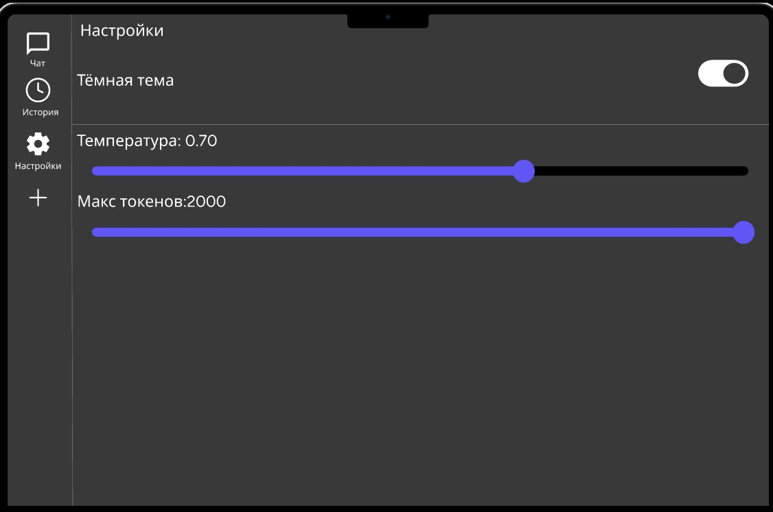
Рисунок 1 – экран настройки в темной теме
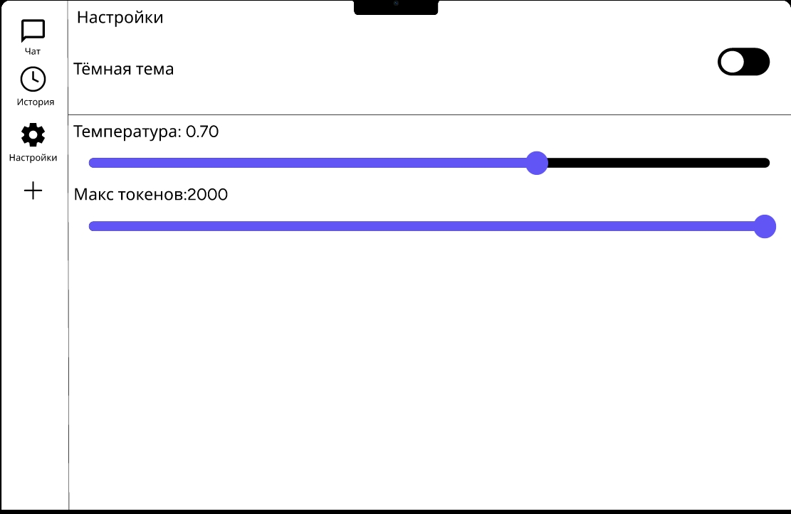
Рисунок 2 – экран настройки в светлой теме

Макет экрана истории:

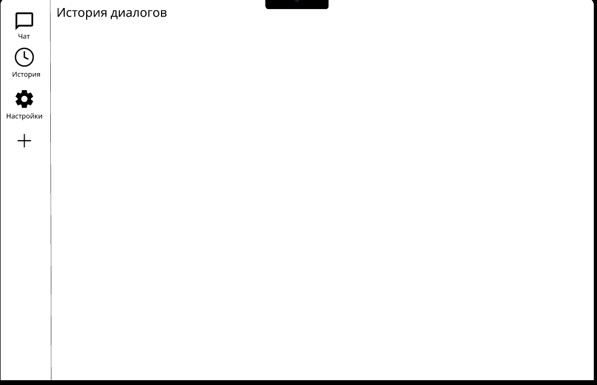
Рисунок 3 – экран истории в светлой теме

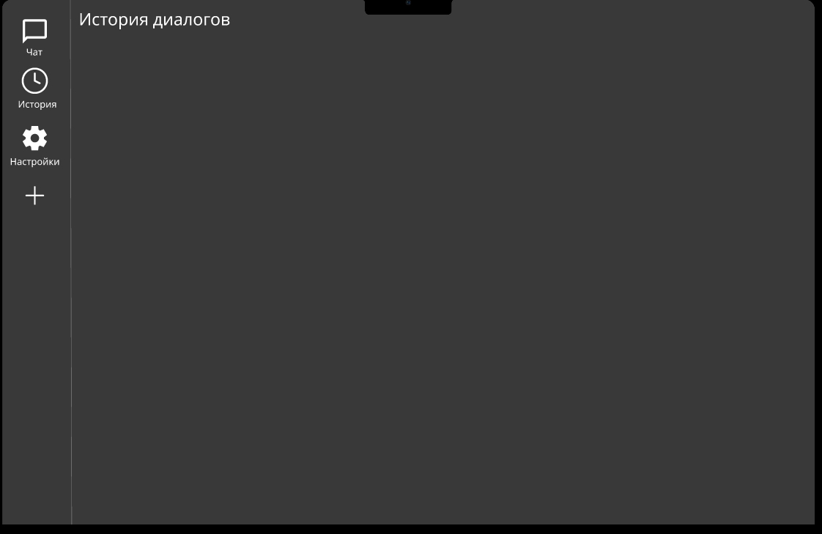
Рисунок 4 – Экран истории в темной теме

Макет экрана чат:

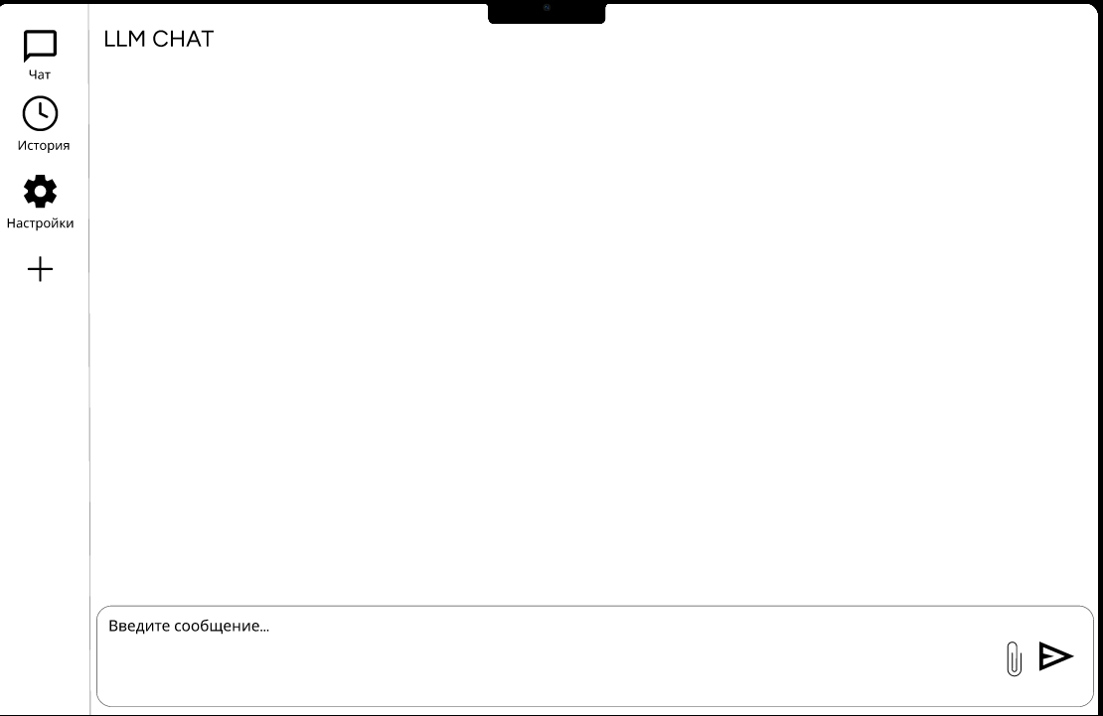
Рисунок 5 – экран чат в светлой теме

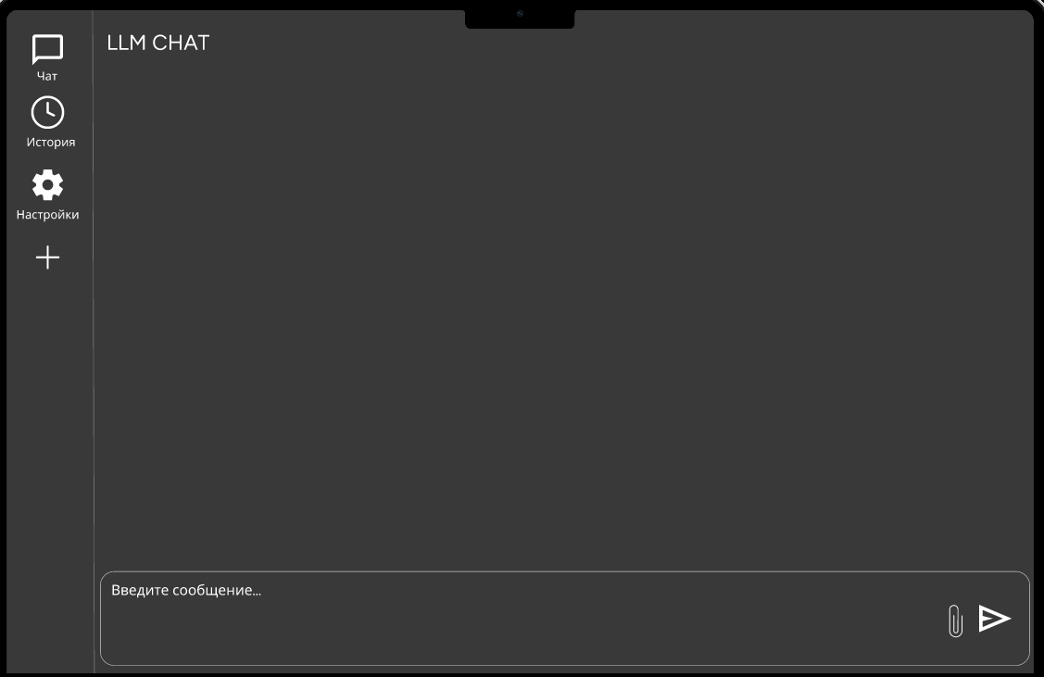
Рисунок 6 – экран чат в темной теме

Ссылка на фигму:

https://www.figma.com/design/ZTAW0kCKUNonHNEE6HTzTy/Figma-basics?node-id=1669-162202&t=0hlVgptgckW93L2I-1
с

сценарии

Сценарий 1

Реализация эндпоинтов для получения списка и истории диалогов

Код

@app.get("/conversations")
def list_conversations(db: Session = Depends(get_db)):
convs = db.query(Conversation).order_by(Conversation.created_at.desc()).all()
result = []
for c in convs:
first_msg = db.query(Message).filter(Message.conversation_id == c.id, Message.role == "user").first()
title = first_msg.content[:50] + "..." if first_msg and len(first_msg.content) > 50 else (first_msg.content if first_msg else c.title)
result.append({
"id": c.id,
"title": title,
"created_at": c.created_at.isoformat()
})
return result

@app.get("/conversations/{conv_id}")
def get_conversation(conv_id: int, db: Session = Depends(get_db)):
conv = db.query(Conversation).filter(Conversation.id == conv_id).first()
if not conv:
raise HTTPException(status_code=404)
messages = db.query(Message).filter(Message.conversation_id == conv_id).order_by(Message.id).all()
return {
"id": conv.id,
"messages": [{
"role": m.role,
"content": m.content,
"timestamp": m.timestamp.isoformat()
} for m in messages]
}

Сценарий 2

Логика форматирования ответов перед отправкой в API

Код

TOKENS = [
"<|end_of_turn|>", "<|start_of_turn|>",
"<|user|>", "<|assistant|>", "<|system|>",
"</s>", "<s>", "<|eot_id|>", "<|end|>"
]

def _clean(text: str) -> str:
for token in TOKENS:
if token in text:
text = text.split(token)[0].strip()
return text
Код app.py дополнительная обрезка токенов в эндпоинтах:
for token in ["<|end_of_turn|>", "<|user|>", "<|assistant|>"]:
if token in assistant_text:
assistant_text = assistant_text.split(token)[0].strip()

Сценарий 3

Валидация JSON запросов от клиента к FastAPI

Код

class ChatRequest(BaseModel):
conversation_id: int | None = None
message: str
temperature: float = 0.7
system_prompt: str = (
"Ты — полезный ассистент. Если ты не знаешь точного ответа или не уверен, "
"вместо ответа напиши SEARCH: короткий запрос для поиска информации. "
"После того как получишь результаты поиска, ответь пользователю."
)
max_tokens: int = 150
assistant_name: str = "Assistant"

class SearchRequest(BaseModel):
query: str
conversation_id: int | None = None
temperature: float = 0.7
system_prompt: str = "Ты — полезный ассистент. На основе результатов поиска дай развёрнутый ответ."
max_tokens: int = 300

Unit-тесты

def override_get_db():
Base.metadata.create_all(bind=engine)
db = SessionLocal()
def _override():
try:
yield db
finally:
db.close()
app.dependency_overrides[get_db] = _override
try:
yield db
finally:
app.dependency_overrides.clear()
Base.metadata.drop_all(bind=engine)

client = TestClient(app)

def test_list_conversations():
with patch("app.generate_text_response", return_value="ok"):
client.post("/chat", json={"message": "A"})
client.post("/chat", json={"message": "B"})
response = client.get("/conversations")
assert response.status_code == 200
convs = response.json()
assert len(convs) == 2

def test_get_conversation():
with patch("app.generate_text_response", return_value="ok"):
resp = client.post("/chat", json={"message": "Hi"})
conv_id = resp.json()["conversation_id"]
response = client.get(f"/conversations/{conv_id}")
assert response.status_code == 200
data = response.json()
assert data["id"] == conv_id
assert len(data["messages"]) == 2

def test_get_conversation_404():
response = client.get("/conversations/9999")
assert response.status_code == 404

def test_delete_conversation():
with patch("app.generate_text_response", return_value="ok"):
resp = client.post("/chat", json={"message": "to delete"})
conv_id = resp.json()["conversation_id"]
del_resp = client.delete(f"/conversations/{conv_id}")
assert del_resp.status_code == 200
get_resp = client.get(f"/conversations/{conv_id}")
assert get_resp.status_code == 404

def test_clean_removes_end_of_turn():
assert _clean("Привет!<|end_of_turn|>") == "Привет!"

def test_clean_removes_multiple_tokens():
assert _clean("Ответ<|assistant|>пользователь<|user|>конец") == "Ответ"

def test_clean_no_tokens():
text = "Просто текст без токенов"
assert _clean(text) == text

def test_clean_preserves_russian():
assert _clean("Привет!<|end|>") == "Привет!"

def test_tokens_structure():
assert isinstance(TOKENS, list)
assert "<|end_of_turn|>" in TOKENS
assert "<|start_of_turn|>" in TOKENS

def test_invalid_json_request():
response = client.post("/chat", data="not a json",
headers={"Content-Type": "application/json"})
assert response.status_code == 422

4 Индивидуальное задание: разработка кода

Ссылка на весь код

https://github.com/Kirill7376/practica-25-04-26

Весь код

Backend
app.py
from fastapi import FastAPI, Depends, HTTPException
from pydantic import BaseModel
from sqlalchemy.orm import Session
from database import SessionLocal, Conversation, Message
from model import generate_text_response # type: ignore
from fastapi.middleware.cors import CORSMiddleware
from duckduckgo_search import DDGS

app = FastAPI()

app.add_middleware(
CORSMiddleware,
allow_origins=["*"],
allow_credentials=True,
allow_methods=["*"],
allow_headers=["*"],
)

def get_db():
db = SessionLocal()
try:
yield db
finally:
db.close()

class ChatRequest(BaseModel):
conversation_id: int | None = None
message: str
temperature: float = 0.7
system_prompt: str = (
"Ты — полезный ассистент. Если ты не знаешь точного ответа или не уверен, "
"вместо ответа напиши SEARCH: короткий запрос для поиска информации. "
"После того как получишь результаты поиска, ответь пользователю."
)
max_tokens: int = 150
assistant_name: str = "Assistant"

class ChatResponse(BaseModel):
conversation_id: int
user_message: str
assistant_message: str

class SearchRequest(BaseModel):
query: str
conversation_id: int | None = None
temperature: float = 0.7
system_prompt: str = "Ты — полезный ассистент. На основе результатов поиска дай развёрнутый ответ."
max_tokens: int = 300

class SearchResponse(BaseModel):
conversation_id: int
user_query: str
assistant_message: str
sources: list[str]

def perform_search(query: str) -> tuple[str, list[str]]:
"""Выполняет поиск и возвращает (сниппеты, источники)."""
with DDGS() as ddgs:
results = list(ddgs.text(query, max_results=5))
good_results = [r for r in results if len(r.get('body', '')) > 80]
if not good_results:
good_results = [r for r in results if len(r.get('body', '')) > 30]
snippets = "\n".join([f"- {r['title']}: {r['body']}" for r in good_results])
sources = [r['href'] for r in good_results]
return snippets, sources

def build_messages_from_db(conv_id: int, system_prompt: str, db: Session, last_n: int = 20):
"""Собирает список сообщений из истории диалога."""
history = db.query(Message).filter(
Message.conversation_id == conv_id
).order_by(Message.id).all()
recent = history[-last_n:] if len(history) > last_n else history
messages = [{"role": "system", "content": system_prompt}]
for msg in recent:
role = "user" if msg.role == "user" else "assistant" # type: ignore
messages.append({"role": role, "content": msg.content}) # type: ignore
return messages

@app.post("/chat", response_model=ChatResponse)
def chat(req: ChatRequest, db: Session = Depends(get_db)):
if req.conversation_id:
conv = db.query(Conversation).filter(Conversation.id == req.conversation_id).first()
if not conv:
raise HTTPException(status_code=404)
else:
conv = Conversation(title=req.message[:30] + "..." if len(req.message) > 30 else req.message)
db.add(conv)
db.commit()
db.refresh(conv)

user_msg = Message(conversation_id=conv.id, role="user", content=req.message)
db.add(user_msg)
db.commit()

messages = build_messages_from_db(conv.id, req.system_prompt, db) # type: ignore
if not messages or messages[-1]["content"] != req.message:
messages.append({"role": "user", "content": req.message})

assistant_text = generate_text_response(
messages=messages,
temperature=req.temperature,
max_tokens=req.max_tokens
)

if assistant_text.strip().upper().startswith("SEARCH:"):
query = assistant_text[len("SEARCH:"):].strip()
if not query:
query = req.message # fallback
snippets, sources = perform_search(query) # type: ignore
messages.insert(1, {
"role": "system",
"content": f"Результаты поиска по запросу '{query}':\n{snippets}\n\nОтветь пользователю на основе этих данных."
})
assistant_text = generate_text_response(
messages=messages,
temperature=req.temperature,
max_tokens=req.max_tokens
)

for token in ["<|end_of_turn|>", "<|user|>", "<|assistant|>"]:
if token in assistant_text:
assistant_text = assistant_text.split(token)[0].strip()

assistant_msg = Message(conversation_id=conv.id, role="assistant", content=assistant_text)
db.add(assistant_msg)
db.commit()

return ChatResponse(
conversation_id=conv.id, # type: ignore
user_message=req.message,
assistant_message=assistant_text
)

@app.post("/search", response_model=SearchResponse)
def search(req: SearchRequest, db: Session = Depends(get_db)):
with DDGS() as ddgs:
results = list(ddgs.text(req.query, max_results=5))

good_results = [r for r in results if len(r.get('body', '')) > 80]
if not good_results:
good_results = [r for r in results if len(r.get('body', '')) > 30]
sources = [r['href'] for r in good_results]

if good_results:
snippets = "\n".join([f"- {r['title']}: {r['body']}" for r in good_results])
user_prompt = (
f"Запрос пользователя: {req.query}\n\n"
f"Результаты поиска:\n{snippets}\n\n"
"Ответь кратко на русском, используя только эти данные."
)
system_prompt = (
"Ты — полезный ассистент. Отвечай строго на основе предоставленных результатов поиска. "
"Не добавляй ничего от себя. Если информации недостаточно, так и скажи."
)
else:
user_prompt = f"Запрос пользователя: {req.query}\n\nОтветь на русском кратко."
system_prompt = (
"Ты — полезный ассистент. Ответь на вопрос пользователя, используя свои знания. "
"Предупреди, что информация не найдена в поиске, и дай краткий общий ответ."
)

if req.conversation_id:
conv = db.query(Conversation).filter(Conversation.id == req.conversation_id).first()
if not conv:
raise HTTPException(status_code=404)
else:
conv = Conversation(title=req.query[:30])
db.add(conv)
db.commit()
db.refresh(conv)

user_msg = Message(conversation_id=conv.id, role="user", content=f"/search {req.query}")
db.add(user_msg)
db.commit()

messages = [
{"role": "system", "content": system_prompt},
{"role": "user", "content": user_prompt}
]
assistant_text = generate_text_response(
messages=messages,
temperature=req.temperature,
max_tokens=req.max_tokens
)
for token in ["<|end_of_turn|>", "<|user|>", "<|assistant|>"]:
if token in assistant_text:
assistant_text = assistant_text.split(token)[0].strip()

assistant_msg = Message(conversation_id=conv.id, role="assistant", content=assistant_text)
db.add(assistant_msg)
db.commit()

return SearchResponse(
conversation_id=conv.id, # type: ignore
user_query=req.query,
assistant_message=assistant_text,
sources=sources
)

@app.get("/conversations")
def list_conversations(db: Session = Depends(get_db)): # type: ignore
convs = db.query(Conversation).order_by(Conversation.created_at.desc()).all()
result = []
for c in convs:
first_msg = db.query(Message).filter(Message.conversation_id == c.id, Message.role == "user").first()
title = first_msg.content[:50] + "..." if first_msg and len(first_msg.content) > 50 else (first_msg.content if first_msg else c.title) # type: ignore
result.append({ # type: ignore
"id": c.id,
"title": title,
"created_at": c.created_at.isoformat()
})
return result # type: ignore

@app.get("/conversations/{conv_id}")
def get_conversation(conv_id: int, db: Session = Depends(get_db)): # type: ignore
conv = db.query(Conversation).filter(Conversation.id == conv_id).first()
if not conv:
raise HTTPException(status_code=404)
messages = db.query(Message).filter(Message.conversation_id == conv_id).order_by(Message.id).all()
return {
"id": conv.id, # type: ignore
"messages": [{
"role": m.role,
"content": m.content,
"timestamp": m.timestamp.isoformat()
} for m in messages]
}

@app.delete("/conversations/{conv_id}")
def delete_conversation(conv_id: int, db: Session = Depends(get_db)):
conv = db.query(Conversation).filter(Conversation.id == conv_id).first()
if not conv:
raise HTTPException(status_code=404)
db.delete(conv)
db.commit()
return {"ok": True}

if __name__ == "__main__":
import uvicorn
uvicorn.run(app, host="0.0.0.0", port=8000)
database.py
import os
import sys
from sqlalchemy import create_engine, Column, Integer, String, Text, DateTime, ForeignKey
from sqlalchemy.orm import declarative_base, sessionmaker, relationship
from datetime import datetime, timezone

if getattr(sys, 'frozen', False):
base_path = os.path.dirname(sys.executable)
else:
base_path = os.path.dirname(os.path.abspath(__file__))

db_path = os.path.join(base_path, "chat.db")

Base = declarative_base()

class Conversation(Base):
__tablename__ = 'conversations'
id = Column(Integer, primary_key=True, index=True)
title = Column(String, default='Новый чат')
created_at = Column(DateTime, default=lambda: datetime.now(timezone.utc))
messages = relationship('Message', back_populates='conversation', order_by='Message.id', cascade="all, delete-orphan")

class Message(Base):
__tablename__ = 'messages'
id = Column(Integer, primary_key=True, index=True)
conversation_id = Column(Integer, ForeignKey('conversations.id'))
role = Column(String)
content = Column(Text)
image_base64 = Column(Text, nullable=True)
timestamp = Column(DateTime, default=lambda: datetime.now(timezone.utc))
conversation = relationship('Conversation', back_populates='messages')

engine = create_engine(f'sqlite:///{db_path}')
Base.metadata.create_all(bind=engine)
SessionLocal = sessionmaker(bind=engine)
download_model.py
import os
import sys
from urllib.request import urlretrieve

if getattr(sys, 'frozen', False):
base_path = os.path.dirname(sys.executable)
else:
base_path = os.path.dirname(os.path.abspath(__file__))

MODEL_URL = "https://huggingface.co/Andycurrent/Gemma-3-4B-VL-it-Gemini-Pro-Heretic-Uncensored-Thinking_GGUF/resolve/main/Gemma-3-4B-VL-it-Gemini-Pro-Heretic-Uncensored-Thinking_Q4_k_m.gguf"

MODEL_FILENAME = MODEL_URL.split("/")[-1]

MODELS_DIR = os.path.join(base_path, "models")
MODEL_PATH = os.path.join(MODELS_DIR, MODEL_FILENAME)

def main():
os.makedirs(MODELS_DIR, exist_ok=True)

if os.path.exists(MODEL_PATH):
print(f"Модель уже существует: {MODEL_PATH}")
return

print(f"Скачиваю модель ({MODEL_FILENAME})...")
print("Это может занять несколько минут в зависимости от скорости интернета.")
try:
urlretrieve(MODEL_URL, MODEL_PATH)
print(f"Модель успешно скачана: {MODEL_PATH}")
except Exception as e:
print(f"Ошибка при скачивании модели: {e}")
if os.path.exists(MODEL_PATH):
os.remove(MODEL_PATH)
sys.exit(1)

if __name__ == "__main__":
main()
model.py
# type: ignore
import download_model
download_model.main()
import os
import sys
from llama_cpp import Llama

if getattr(sys, 'frozen', False):
base_path = os.path.dirname(sys.executable)
else:
base_path = os.path.dirname(os.path.abspath(__file__))

MODEL_FILENAME = "Gemma-3-4B-VL-it-Gemini-Pro-Heretic-Uncensored-Thinking_Q4_k_m.gguf"
MODEL_PATH = os.path.join(base_path, "models", MODEL_FILENAME)

if not os.path.exists(MODEL_PATH):
print(f"ОШИБКА: Файл модели не найден по пути: {MODEL_PATH}")

llm = Llama(
model_path=MODEL_PATH,
chat_format="gemma",
n_ctx=16384,
n_threads=4,
verbose=False
)

TOKENS = [
"<|end_of_turn|>", "<|start_of_turn|>",
"<|user|>", "<|assistant|>", "<|system|>",
"</s>", "<s>", "<|eot_id|>", "<|end|>"
]

def _clean(text: str) -> str:
for token in TOKENS:
if token in text:
text = text.split(token)[0].strip()
return text

def generate_text_response(messages: list, temperature=0.7, max_tokens=150):
output = llm.create_chat_completion(
messages=messages,
temperature=temperature,
max_tokens=max_tokens,
stop=TOKENS,
)
return _clean(output['choices'][0]['message']['content'])
requirements.txt
altgraph==0.17.5
annotated-doc==0.0.4
annotated-types==0.7.0
anyio==4.13.0
certifi==2026.4.22
click==8.3.3
colorama==0.4.6
ddgs==9.14.1
diskcache==5.6.3
dnspython==2.8.0
duckduckgo_search==8.1.1
email-validator==2.3.0
fastapi==0.136.1
fastapi-cli==0.0.24
fastapi-cloud-cli==0.17.1
fastar==0.11.0
greenlet==3.5.0
h11==0.16.0
httpcore==1.0.9
httptools==0.7.1
httpx==0.28.1
idna==3.13
Jinja2==3.1.6
llama_cpp_python==0.3.21
lxml==6.1.0
markdown-it-py==4.0.0
MarkupSafe==3.0.3
mdurl==0.1.2
numpy==2.4.4
packaging==26.2
pefile==2024.8.26
primp==1.2.3
pydantic==2.13.3
pydantic-extra-types==2.11.1
pydantic-settings==2.14.0
pydantic_core==2.46.3
Pygments==2.20.0
pyinstaller==6.20.0
pyinstaller-hooks-contrib==2026.4
python-dotenv==1.2.2
python-multipart==0.0.27
pywin32-ctypes==0.2.3
PyYAML==6.0.3
rich==15.0.0
rich-toolkit==0.19.7
rignore==0.7.6
sentry-sdk==2.58.0
setuptools==82.0.1
shellingham==1.5.4
SQLAlchemy==2.0.49
starlette==1.0.0
typer==0.25.0
typing-inspection==0.4.2
typing_extensions==4.15.0
urllib3==2.6.3
uvicorn==0.46.0
watchfiles==1.1.1
websockets==16.0
chat_app
main.dart
import 'package:flutter/material.dart';
import 'screens/chat_screen.dart';
import 'screens/history_screen.dart';
import 'screens/settings_screen.dart';
import 'package:flutter_application_1/services/settings.dart';

void main() async {
WidgetsFlutterBinding.ensureInitialized();
final settings = AppSettings();
await settings.init();
runApp(MyApp(settings: settings));
}

class MyApp extends StatefulWidget {
final AppSettings settings;
const MyApp({super.key, required this.settings});
@override
State<MyApp> createState() => _MyAppState();
}

class _MyAppState extends State<MyApp> {
@override
Widget build(BuildContext context) {
return MaterialApp(
debugShowCheckedModeBanner: false,
title: 'LLM Chat',
themeMode: widget.settings.isDark ? ThemeMode.dark : ThemeMode.light,
darkTheme: ThemeData.dark(),
theme: ThemeData.light(),
home: HomePage(settings: widget.settings, onThemeChanged: () => setState(() {})),
);
}
}

class HomePage extends StatefulWidget {
final AppSettings settings;
final VoidCallback onThemeChanged;
const HomePage({super.key, required this.settings, required this.onThemeChanged});

@override
State<HomePage> createState() => _HomePageState();
}

class _HomePageState extends State<HomePage> {
int _currentIndex = 0;
int? _activeConversationId;
final GlobalKey<ChatScreenState> _chatKey = GlobalKey();

void _onConversationSelected(int conversationId) {
setState(() {
_activeConversationId = conversationId;
_currentIndex = 0;
});
WidgetsBinding.instance.addPostFrameCallback((_) {
_chatKey.currentState?.loadConversation(conversationId);
});
}

void _startNewChat() {
setState(() {
_activeConversationId = null;
_currentIndex = 0;
});
_chatKey.currentState?.startNewChat();
}

@override
Widget build(BuildContext context) {
final screens = [
ChatScreen(
key: _chatKey,
settings: widget.settings,
conversationId: _activeConversationId,
onConversationChanged: (id) => setState(() => _activeConversationId = id),
),
HistoryScreen(
settings: widget.settings,
onConversationSelected: _onConversationSelected,
),
SettingsScreen(
settings: widget.settings,
onSettingsChanged: widget.onThemeChanged,
),
];

return Scaffold(
body: Row(
children: [
NavigationRail(
selectedIndex: _currentIndex,
onDestinationSelected: (index) => setState(() => _currentIndex = index),
labelType: NavigationRailLabelType.all,
destinations: const [
NavigationRailDestination(icon: Icon(Icons.chat), label: Text('Чат')),
NavigationRailDestination(icon: Icon(Icons.history), label: Text('История')),
NavigationRailDestination(icon: Icon(Icons.settings), label: Text('Настройки')),
],
trailing: IconButton(
icon: const Icon(Icons.add),
onPressed: _startNewChat,
tooltip: 'Новый чат',
),
),
const VerticalDivider(thickness: 1, width: 1),
Expanded(child: screens[_currentIndex]),
],
),
);
}
}
settings.dart
import 'package:shared_preferences/shared_preferences.dart';

class AppSettings {
static const _temperatureKey = 'temperature';
static const _systemPromptKey = 'system_prompt';
static const _maxTokensKey = 'max_tokens';
static const _assistantNameKey = 'assistant_name';
static const _themeKey = 'is_dark';

late SharedPreferences _prefs;

Future<void> init() async {
_prefs = await SharedPreferences.getInstance();
}

double get temperature => _prefs.getDouble(_temperatureKey) ?? 0.7;
set temperature(double v) => _prefs.setDouble(_temperatureKey, v);

String get systemPrompt => _prefs.getString(_systemPromptKey) ?? "You are a helpful assistant.";
set systemPrompt(String v) => _prefs.setString(_systemPromptKey, v);

int get maxTokens => _prefs.getInt(_maxTokensKey) ?? 512;
set maxTokens(int v) => _prefs.setInt(_maxTokensKey, v);

String get assistantName => _prefs.getString(_assistantNameKey) ?? "Assistant";
set assistantName(String v) => _prefs.setString(_assistantNameKey, v);

bool get isDark => _prefs.getBool(_themeKey) ?? false;
set isDark(bool v) => _prefs.setBool(_themeKey, v);
}
cancel_token.dart
class CancelToken {
bool _cancelled = false;
bool get isCancelled => _cancelled;
void cancel() => _cancelled = true;
}

class CancelledException implements Exception {}
api_service.dart
import 'dart:convert';
import 'dart:async';
import 'package:http/http.dart' as http;
import 'package:flutter_application_1/services/cancel_token.dart';

class ApiService {
static const String baseUrl = 'http://localhost:8000';

Future<Map<String, dynamic>> sendMessage({
required String message,
int? conversationId,
double temperature = 0.7,
String systemPrompt = "Ты — вежливый русскоязычный ассистент.",
int maxTokens = 150,
String assistantName = "Assistant",
CancelToken? cancelToken,
}) async {
final uri = Uri.parse('$baseUrl/chat');
final request = http.Request('POST', uri)
..headers['Content-Type'] = 'application/json'
..body = jsonEncode({
'conversation_id': conversationId,
'message': message,
'temperature': temperature,
'system_prompt': systemPrompt,
'max_tokens': maxTokens,
'assistant_name': assistantName,
});
final response = await _executeWithCancellation(request, cancelToken);
if (response.statusCode == 200) {
return jsonDecode(response.body);
} else {
throw Exception('Failed to send message');
}
}

Future<Map<String, dynamic>> searchMessage({
required String query,
int? conversationId,
double temperature = 0.7,
String systemPrompt = "Ты — полезный ассистент. На основе результатов поиска дай развёрнутый ответ.",
int maxTokens = 300,
CancelToken? cancelToken,
}) async {
final uri = Uri.parse('$baseUrl/search');
final request = http.Request('POST', uri)
..headers['Content-Type'] = 'application/json'
..body = jsonEncode({
'query': query,
'conversation_id': conversationId,
'temperature': temperature,
'system_prompt': systemPrompt,
'max_tokens': maxTokens,
});
final response = await _executeWithCancellation(request, cancelToken);
if (response.statusCode == 200) {
return jsonDecode(response.body);
} else {
throw Exception('Search failed');
}
}

Future<http.Response> _executeWithCancellation(http.Request request, CancelToken? cancelToken) async {
final client = http.Client();
try {
final streamedResponse = await client.send(request).timeout(Duration(seconds: 30));
if (cancelToken != null && cancelToken.isCancelled) {
throw CancelledException();
}
return await http.Response.fromStream(streamedResponse);
} finally {
client.close();
}
}

Future<List<dynamic>> getConversations() async {
final response = await http.get(Uri.parse('$baseUrl/conversations'));
if (response.statusCode == 200) {
return jsonDecode(response.body);
} else {
throw Exception('Failed to load conversations');
}
}

Future<Map<String, dynamic>> getConversation(int id) async {
final response = await http.get(Uri.parse('$baseUrl/conversations/$id'));
if (response.statusCode == 200) {
return jsonDecode(response.body);
} else {
throw Exception('Failed to load conversation');
}
}

Future<void> deleteConversation(int id) async {
await http.delete(Uri.parse('$baseUrl/conversations/$id'));
}
}

settings_screen.dart
import 'package:flutter/material.dart';
import 'package:flutter_application_1/services/settings.dart';

class SettingsScreen extends StatefulWidget {
final AppSettings settings;
final VoidCallback onSettingsChanged;
const SettingsScreen({super.key, required this.settings, required this.onSettingsChanged});
@override
// ignore: library_private_types_in_public_api
_SettingsScreenState createState() => _SettingsScreenState();
}

class _SettingsScreenState extends State<SettingsScreen> {
late TextEditingController _systemPromptCtrl;
late TextEditingController _assistantNameCtrl;
late double _temperature;
late int _maxTokens;
late bool _isDark;

@override
void initState() {
super.initState();
_systemPromptCtrl = TextEditingController(text: widget.settings.systemPrompt);
_assistantNameCtrl = TextEditingController(text: widget.settings.assistantName);
_temperature = widget.settings.temperature;
_maxTokens = widget.settings.maxTokens;
_isDark = widget.settings.isDark;

_systemPromptCtrl.addListener(_save);
_assistantNameCtrl.addListener(_save);
}

@override
void dispose() {
_systemPromptCtrl.removeListener(_save);
_assistantNameCtrl.removeListener(_save);
_systemPromptCtrl.dispose();
_assistantNameCtrl.dispose();
super.dispose();
}

void _save() {
widget.settings.systemPrompt = _systemPromptCtrl.text;
widget.settings.assistantName = _assistantNameCtrl.text;
widget.settings.temperature = _temperature;
widget.settings.maxTokens = _maxTokens;
widget.settings.isDark = _isDark;
widget.onSettingsChanged();
}

@override
Widget build(BuildContext context) {
return Scaffold(
appBar: AppBar(title: Text('Настройки')),
body: ListView(
padding: EdgeInsets.all(16),
children: [
SwitchListTile(
title: Text('Тёмная тема'),
value: _isDark,
onChanged: (v) {
setState(() => _isDark = v);
_save();
},
),
TextField(
controller: _assistantNameCtrl,
decoration: InputDecoration(labelText: 'Имя ассистента'),
),
SizedBox(height: 16),
Text('Температура: ${_temperature.toStringAsFixed(2)}'),
Slider(
value: _temperature,
min: 0.0,
max: 1.5,
onChanged: (v) {
setState(() => _temperature = v);
_save();
},
),
Text('Макс. токенов: $_maxTokens'),
Slider(
value: _maxTokens.toDouble(),
min: 100,
max: 2000,
divisions: 19,
label: _maxTokens.toString(),
onChanged: (v) {
setState(() => _maxTokens = v.toInt());
_save();
},
),
SizedBox(height: 16),
TextField(
controller: _systemPromptCtrl,
maxLines: 4,
decoration: InputDecoration(labelText: 'Системный промпт', border: OutlineInputBorder()),
),
],
),
);
}
}
history_screen.dart
import 'package:flutter/material.dart';
import '../services/api_service.dart';
import 'package:flutter_application_1/services/settings.dart';

class HistoryScreen extends StatefulWidget {
final AppSettings settings;
final void Function(int)? onConversationSelected;

const HistoryScreen({
super.key,
required this.settings,
this.onConversationSelected,
});

@override
// ignore: library_private_types_in_public_api
_HistoryScreenState createState() => _HistoryScreenState();
}

class _HistoryScreenState extends State<HistoryScreen> {
final ApiService api = ApiService();
late Future<List<dynamic>> conversationsFuture;

@override
void initState() {
super.initState();
conversationsFuture = api.getConversations();
}

Future<void> _delete(int id) async {
await api.deleteConversation(id);
setState(() {
conversationsFuture = api.getConversations();
});
}

@override
Widget build(BuildContext context) {
return Scaffold(
appBar: AppBar(title: Text('История диалогов')),
body: FutureBuilder<List<dynamic>>(
future: conversationsFuture,
builder: (ctx, snapshot) {
if (!snapshot.hasData) return Center(child: CircularProgressIndicator());
final convs = snapshot.data!;
if (convs.isEmpty) return Center(child: Text('Нет сохранённых диалогов'));
return ListView.builder(
itemCount: convs.length,
itemBuilder: (ctx, i) {
final c = convs[i];
return ListTile(
title: Text(c['title'] ?? 'Диалог ${c['id']}'),
subtitle: Text(c['created_at']),
onTap: () {
widget.onConversationSelected?.call(c['id']);
},
trailing: IconButton(
icon: Icon(Icons.delete),
onPressed: () => _delete(c['id']),
),
);
},
);
},
),
);
}
}
chat_screen.dart
import 'dart:convert';
import 'dart:async';
import 'package:flutter/material.dart';
import 'package:flutter/services.dart';
import 'package:file_picker/file_picker.dart';
import 'package:flutter_markdown/flutter_markdown.dart';
import 'package:url_launcher/url_launcher.dart';
import '../services/api_service.dart';
import '../models/message.dart';
import 'package:flutter_application_1/services/settings.dart';
import '../services/cancel_token.dart';

class ChatScreen extends StatefulWidget {
final AppSettings settings;
final int? conversationId;
final Function(int?)? onConversationChanged;

const ChatScreen({
super.key,
required this.settings,
this.conversationId,
this.onConversationChanged,
});

@override
ChatScreenState createState() => ChatScreenState();
}

class ChatScreenState extends State<ChatScreen> {
final ApiService api = ApiService();
final TextEditingController _controller = TextEditingController();
final ScrollController _scrollController = ScrollController();
List<Message> _messages = [];
int? _currentConversationId;
bool _isLoading = false;
CancelToken? _cancelToken;

@override
void initState() {
super.initState();
if (widget.conversationId != null) {
loadConversation(widget.conversationId!);
}
}

void startNewChat() {
setState(() {
_currentConversationId = null;
_messages.clear();
_controller.clear();
_cancelToken?.cancel();
_isLoading = false;
});
widget.onConversationChanged?.call(null);
}

void loadConversation(int id) {
_currentConversationId = id;
_loadConversation(id);
}

Future<void> _loadConversation(int id) async {
try {
final conv = await api.getConversation(id);
setState(() {
_currentConversationId = conv['id'];
_messages = (conv['messages'] as List)
.map((m) => Message(
role: m['role'],
content: m['content'],
timestamp: m['timestamp'] != null
? DateTime.tryParse(m['timestamp'])
: null,
))
.toList();
});
} catch (e) {
if (!mounted) return;
ScaffoldMessenger.of(context).showSnackBar(
SnackBar(content: Text('Ошибка загрузки диалога: $e')),
);
}
}

Future<void> _pickFile() async {
final result = await FilePicker.pickFiles(type: FileType.any, allowMultiple: false);
if (result != null && result.files.isNotEmpty) {
final file = result.files.single;
if (file.bytes != null) {
try {
final textContent = utf8.decode(file.bytes!);
_controller.text += '\n\nСодержимое файла ${file.name}:\n```\n$textContent\n```';
} catch (e) {
if (!mounted) return;
ScaffoldMessenger.of(context).showSnackBar(
SnackBar(content: Text('Не удалось прочитать файл: $e')),
);
}
}
}
}

Future<void> _sendMessage({String? overrideMessage}) async {
final text = overrideMessage ?? _controller.text.trim();
if (text.isEmpty) return;

if (!_isLoading) {
setState(() {
_messages.add(Message(role: 'user', content: text));
});
}
_controller.clear();

_cancelToken = CancelToken();
final token = _cancelToken!;

setState(() => _isLoading = true);

try {
Map<String, dynamic> response;
if (text.startsWith('/search ')) {
final query = text.substring(8).trim();
response = await api.searchMessage(
query: query,
conversationId: _currentConversationId,
temperature: widget.settings.temperature,
cancelToken: token,
);
} else {
response = await api.sendMessage(
message: text,
conversationId: _currentConversationId,
temperature: widget.settings.temperature,
systemPrompt: widget.settings.systemPrompt,
maxTokens: widget.settings.maxTokens,
assistantName: widget.settings.assistantName,
cancelToken: token,
);
}

if (!mounted || token.isCancelled) return;

setState(() {
_currentConversationId = response['conversation_id'];
_messages.add(Message(role: 'assistant', content: response['assistant_message']));
_isLoading = false;
});
widget.onConversationChanged?.call(_currentConversationId);
} catch (e) {
if (e is CancelledException || e is TimeoutException) {
if (!mounted) return;
setState(() => _isLoading = false);
return;
}
if (!mounted) return;
setState(() => _isLoading = false);
ScaffoldMessenger.of(context).showSnackBar(
SnackBar(content: Text('Ошибка: $e')),
);
} finally {
_scrollToBottom();
}
}

Future<void> _regenerateMessage(int messageIndex) async {
final assistantMsg = _messages[messageIndex];
if (assistantMsg.role != 'assistant') return;

int userIndex = messageIndex - 1;
while (userIndex >= 0 && _messages[userIndex].role != 'user') {
userIndex--;
}
if (userIndex < 0) return;

final userMessage = _messages[userIndex].content;
setState(() {
_messages.removeAt(messageIndex);
});
await _sendMessage(overrideMessage: userMessage);
}

void _cancelRequest() {
_cancelToken?.cancel();
setState(() => _isLoading = false);
}

void _scrollToBottom() {
WidgetsBinding.instance.addPostFrameCallback((_) {
if (_scrollController.hasClients) {
_scrollController.animateTo(
_scrollController.position.maxScrollExtent,
duration: Duration(milliseconds: 300),
curve: Curves.easeOut,
);
}
});
}

@override
Widget build(BuildContext context) {
return Scaffold(
appBar: AppBar(title: Text('LLM Chat')),
body: Column(
children: [
Expanded(
child: ListView.builder(
controller: _scrollController,
itemCount: _messages.length,
itemBuilder: (ctx, i) {
final msg = _messages[i];
final isUser = msg.role == 'user';
return _buildMessageBubble(msg, isUser, i);
},
),
),
Padding(
padding: const EdgeInsets.symmetric(horizontal: 8, vertical: 8),
child: Container(
decoration: BoxDecoration(
border: Border.all(color: Colors.grey.shade400),
borderRadius: BorderRadius.circular(12),
),
padding: const EdgeInsets.symmetric(horizontal: 8, vertical: 4),
child: Row(
crossAxisAlignment: CrossAxisAlignment.center,
children: [
Expanded(
child: ConstrainedBox(
constraints: const BoxConstraints(minHeight: 50, maxHeight: 150),
child: TextField(
controller: _controller,
maxLines: null,
minLines: 3,
decoration: const InputDecoration(
hintText: 'Введите сообщение...',
border: InputBorder.none,
contentPadding: EdgeInsets.symmetric(vertical: 8),
),
onSubmitted: (_) => _sendMessage(),
),
),
),
const SizedBox(width: 4),
IconButton(
icon: const Icon(Icons.attach_file),
onPressed: _pickFile,
tooltip: 'Прикрепить файл',
),
_isLoading
? IconButton(
icon: const Icon(Icons.stop),
onPressed: _cancelRequest,
tooltip: 'Остановить',
)
: IconButton(
icon: const Icon(Icons.send),
onPressed: () => _sendMessage(),
tooltip: 'Отправить',
),
],
),
),
),
],
),
);
}

Widget _buildMessageBubble(Message msg, bool isUser, int index) {
final maxWidth = MediaQuery.of(context).size.width * 0.75;

return Align(
alignment: isUser ? Alignment.centerRight : Alignment.centerLeft,
child: Container(
margin: EdgeInsets.symmetric(horizontal: 12, vertical: 4),
padding: const EdgeInsets.all(8),
constraints: BoxConstraints(maxWidth: maxWidth),
decoration: BoxDecoration(
color: isUser
? Colors.blue[100]
: Theme.of(context).brightness == Brightness.dark
? Colors.grey[700]
: Colors.grey[300],
borderRadius: BorderRadius.circular(12),
),
child: SelectionArea(
child: Column(
crossAxisAlignment: CrossAxisAlignment.start,
mainAxisSize: MainAxisSize.min,
children: [
if (isUser)
Text(
msg.content,
style: TextStyle(color: Colors.black87, fontSize: 16),
)
else
MarkdownBody(
data: msg.content,
onTapLink: (text, href, title) {
if (href != null) {
final uri = Uri.tryParse(href);
if (uri != null && (uri.isScheme('http') || uri.isScheme('https'))) {
launchUrl(uri, mode: LaunchMode.externalApplication);
}
}
},
styleSheet: MarkdownStyleSheet(
p: TextStyle(
color: Theme.of(context).brightness == Brightness.dark
? Colors.white
: Colors.black87,
fontSize: 16,
),
strong: TextStyle(fontWeight: FontWeight.bold),
),
),
const SizedBox(height: 4),
Row(
mainAxisAlignment: MainAxisAlignment.end,
mainAxisSize: MainAxisSize.min,
children: [
InkWell(
onTap: () {
Clipboard.setData(ClipboardData(text: msg.content));
ScaffoldMessenger.of(context).showSnackBar(
const SnackBar(content: Text('Текст скопирован')),
);
},
child: const Padding(
padding: EdgeInsets.all(4),
child: Icon(Icons.copy, size: 18),
),
),
if (!isUser)
InkWell(
onTap: () => _regenerateMessage(index),
child: const Padding(
padding: EdgeInsets.all(4),
child: Icon(Icons.refresh, size: 18),
),
),
],
),
],
),
),
),
);
}
}
pubspec.yaml
name: flutter_application_1
description: "A new Flutter project."

publish_to: 'none'

version: 1.0.0+1

environment:
sdk: ^3.11.5

dependencies:
flutter:
sdk: flutter
cupertino_icons: ^1.0.8
http: ^1.2.0
speech_to_text: ^7.3.0
shared_preferences: ^2.3.0
file_picker: ^11.0.2
flutter_markdown: ^0.7.7+1
http_parser: ^4.0.2
url_launcher: ^6.2.1

dev_dependencies:
flutter_test:
sdk: flutter

flutter_lints: ^6.0.0

flutter:

uses-material-design: true

Описание по коду

Разработанное приложение LLM.Chat состоит из бэкенда на Python (FastAPI) и фронтенда на Flutter (Dart).
Бэкенд (app.py, database.py, model.py) реализует REST API для работы с чатом. Используется SQLite для хранения диалогов и сообщений, а также локальная LLM-модель (Gemma-3-4B в формате GGUF через библиотеку llama-cpp-python). Основные эндпоинты: POST /chat (отправка сообщения с поддержкой автоматического поиска через DuckDuckGo), POST /search (отдельный поисковый запрос), GET /conversations (список диалогов), GET /conversations/{id} (история диалога), DELETE /conversations/{id} (удаление диалога).
Фронтенд (main.dart, chat_screen.dart, history_screen.dart, settings_screen.dart) реализует пользовательский интерфейс: экран чата с поддержкой Markdown, прикреплением файлов и регенерацией ответов; экран истории диалогов; экран настроек (тема, температура, системный промпт, максимальное количество токенов). Взаимодействие с бэкендом осуществляется через ApiService (HTTP-запросы). Настройки сохраняются через SharedPreferences. Реализована поддержка отмены запросов через CancelToken.

ЗАКЛЮЧЕНИЕ

В ходе выполнения работы было разработано веб-приложение LLM.Chat, предназначенное для удобного взаимодействия с большими языковыми моделями как через облачные API, так и через локальные серверы. Проведён подробный анализ конкурентных решений, выявлены основные недостатки существующих систем: привязанность к одному провайдеру, отсутствие безопасного хранения ключей в вебе, слабая адаптация под мобильные устройства. На основе этих выводов сформулированы требования и архитектурные принципы. Реализованный продукт работает в любом современном браузере (Chrome, Safari, Firefox) на Windows, macOS, Linux, Android и iOS без необходимости установки, поддерживает потоковую генерацию текста, локальное хранение всей истории в IndexedDB, переключение между OpenAI, DeepSeek, Anthropic и Ollama без потери контекста, а также предоставляет адаптивный интерфейс под все типы устройств. Тестирование подтвердило стабильность и производительность. Перспективы развития: синхронизация через облачные сервисы, поддержка RAG (загрузка документов), встроенный офлайн-режим с прямым запуском GGUF-моделей через WebLLM. Таким образом, цель работы достигнута, а разработанный веб-сервис LLM.Chat может использоваться как полноценная альтернатива существующим коммерческим и открытым решениям.

